«Гвоздики красные как наши Ветераны» совместное творчество детей, родителей и педагогов к 75-летию Победы

**Айнура Акматова**  
«Гвоздики красные как наши Ветераны» совместное творчество детей, родителей и педагогов к 75-летию Победы

С каждым днем к нам все ближе и ближе приближается этот замечательный весенний и радостный день в календаре 9 мая -праздник Победы, особенно значимый для каждого из нас!

С кем и чем у нас ассоциируется этот великий праздник? Конечно же с Ветеранами, Вечным Огнем, Военным парадом, Орденами, Георгиевской ленточкой и красной гвоздикой. Хочется отметить, что красная гвоздика в этом перечне имеет особое место! Этот цветок является символом пролитой крови за годы войны. Он олицетворяет мужество, стойкость солдат и преодоленные ими трудности за долгие годы войны. Все это очень символично в этот день, так как 9 мая не только празднуют день Победы, но это еще и день памяти павших в бою. Их дарят воинам, их возлагают к памятникам и к вечному огню. Гвоздику ещё называют «цветком огня», «цветком борьбы». Это цветок солдата победителя! Но помимо понятия гвоздики, как талисман или символ победы, цветок гвоздика очень живучий, и его погубить не так-то просто. После возложения цветка к мемориальной доске, к обелискам, воздвигнутым в честь подвига нашего народа, есть большая вероятность того, что он пролежит там еще несколько дней в первозданном виде. Гвоздика стойкий, «выносливый» цветок, а именно такие качества всегда были свойственны храброму воину.

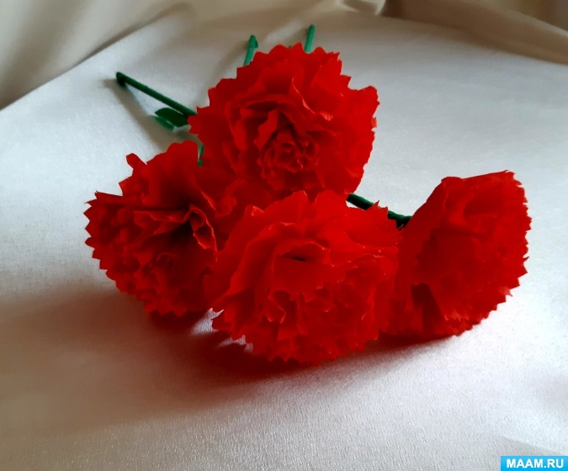

*Гвоздики красные как наши ветераны!*

*Что не сгибаются под тяжестью судьбы*

*И не сдаются никогда на поле брани!*

*Цветы огня, цветы любви, цветы борьбы!*

**Автор: Елена Буторина**

**Цель:** вовлечь детей, родителей и педагогов к активному участию в подготовке к празднику 9 мая посредством творческого вида деятельности рисования гвоздики как символа Победы в Великой Отечественной войне.

**Задачи**с детьми:

**Образовательные:**

- побуждать интерес к прошлому страны, её истории;

-расширять знания детей о Великой Отечественной войне; познакомить с историей красной гвоздики символом Победы, вечной Памяти героического подвига Советского народа.

**Развивающие:**

-развивать творческое воображение и способности у детей старшего дошкольного возраста;

-развивать мелкую моторику пальцев, чувства композиции, пропорций.

**Воспитательные:**

-воспитывать уважительное отношение к историческому прошлому страны, через продуктивную деятельность.

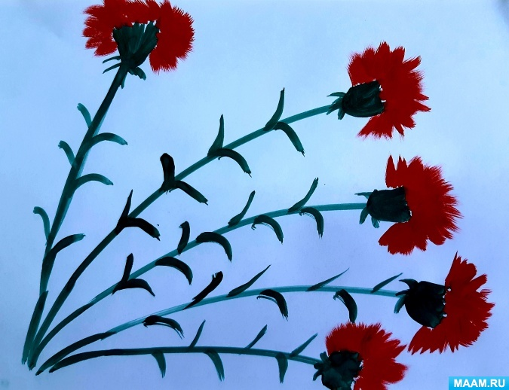 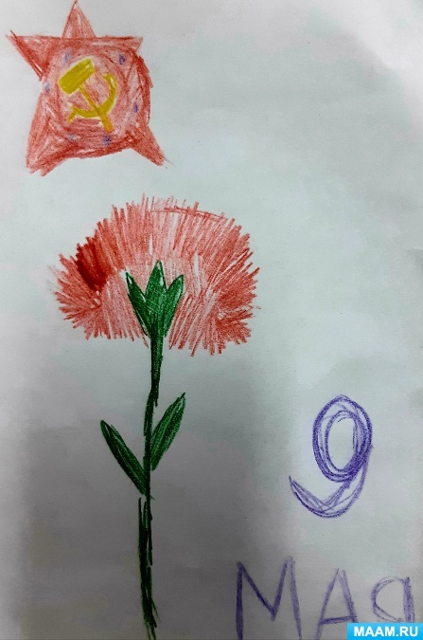 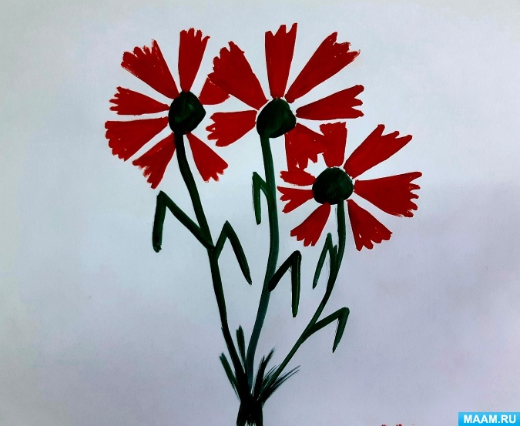 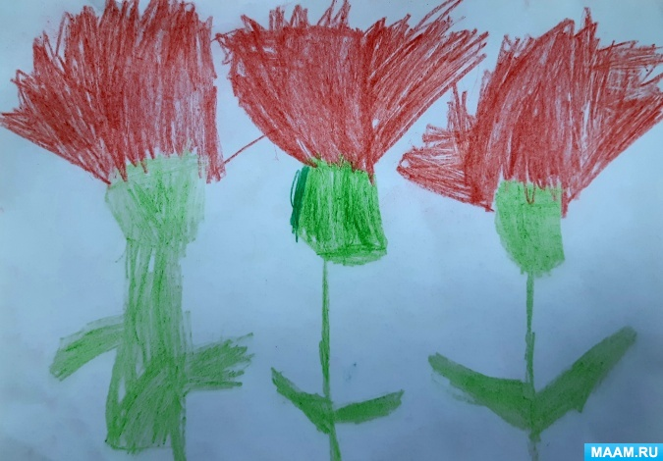 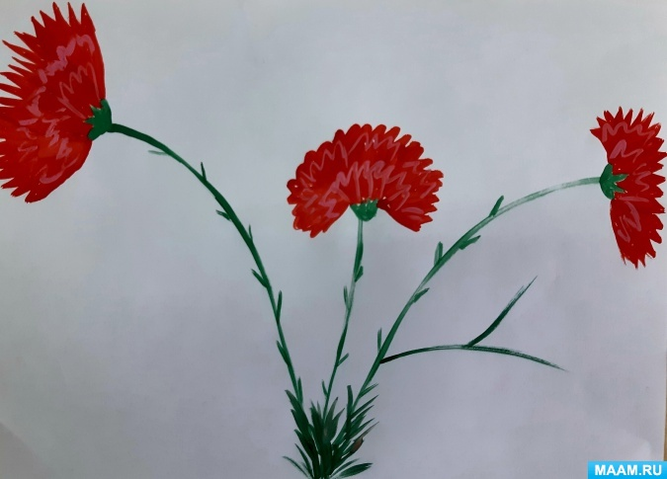 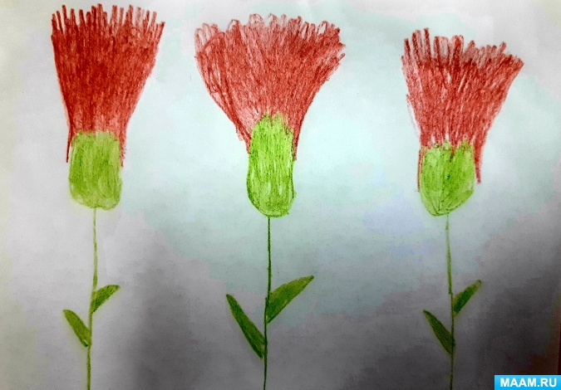 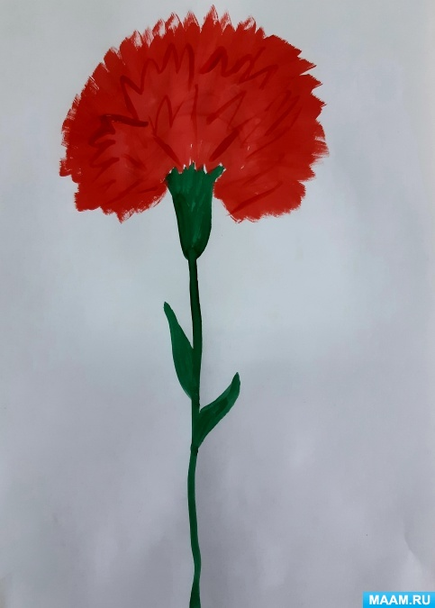 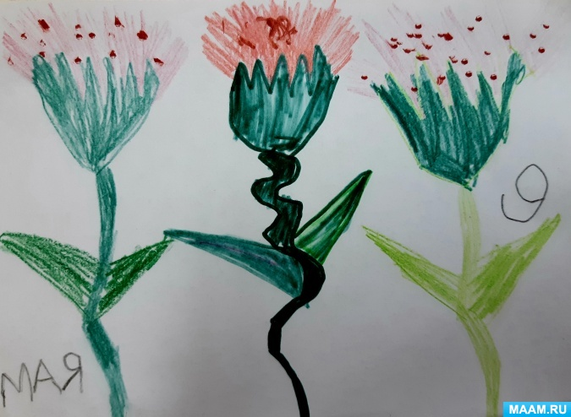 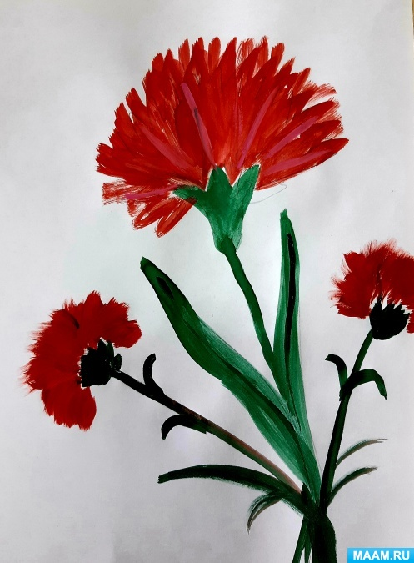 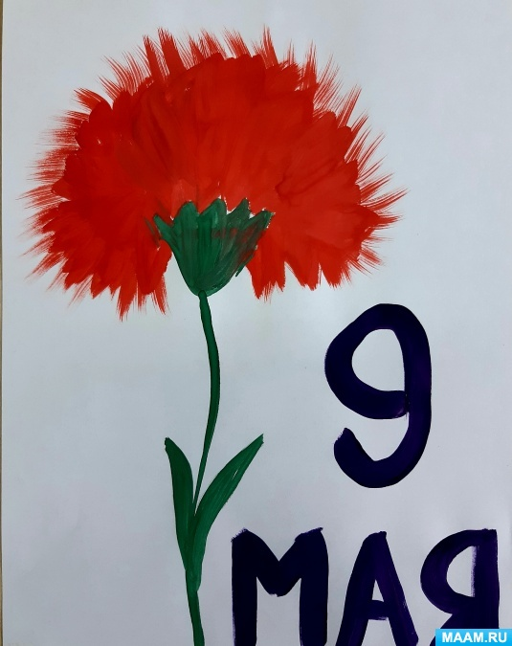 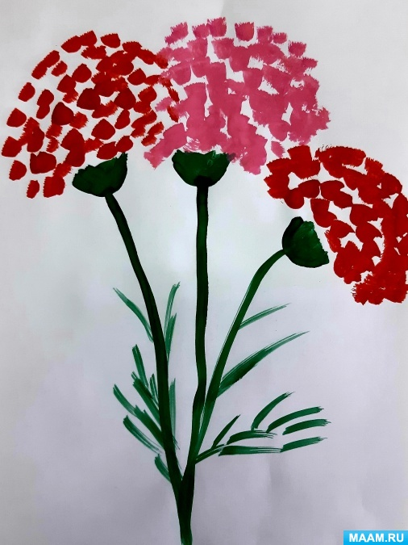 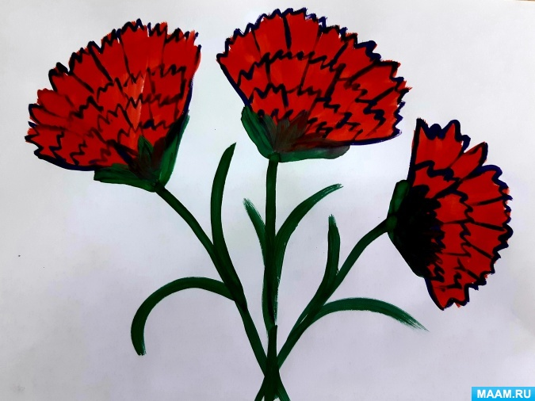 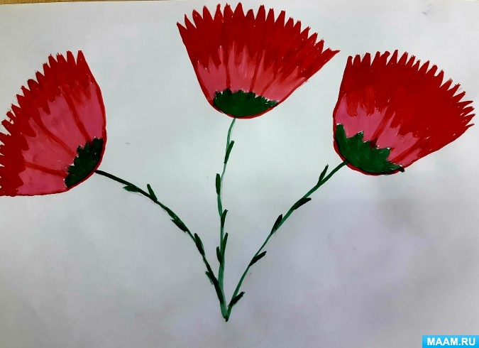 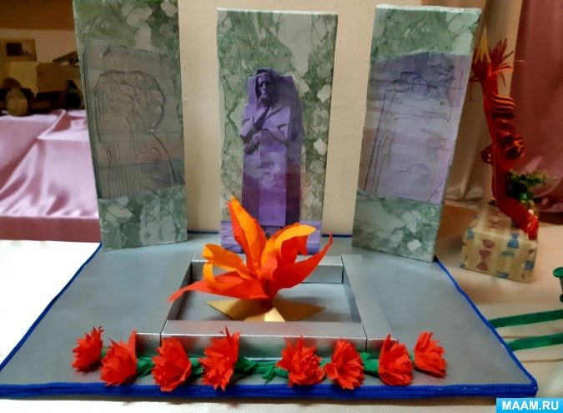 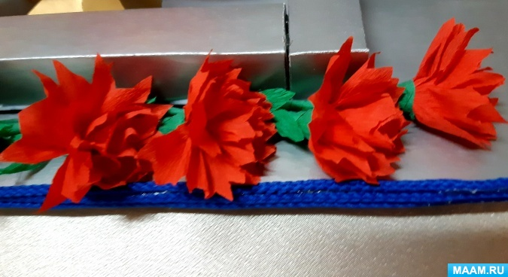 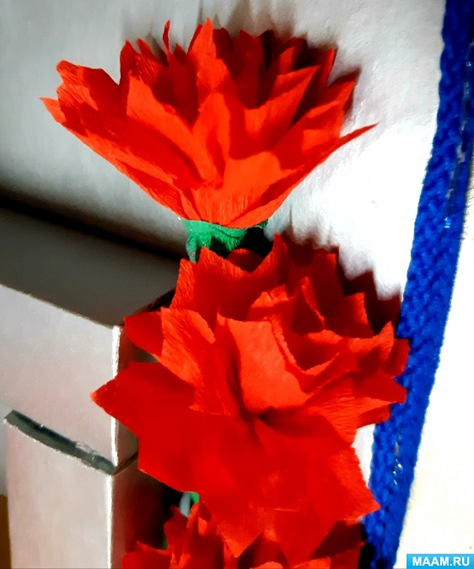 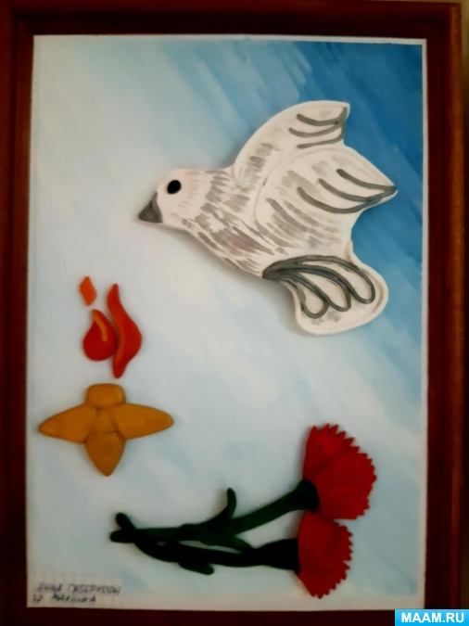 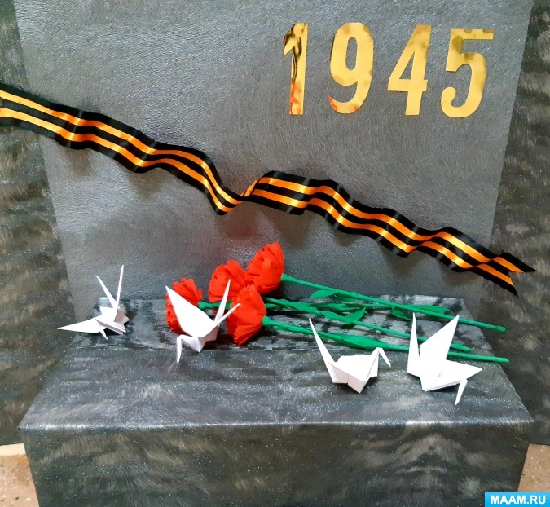

Пока мы помним, мы существуем! Символ Великой Победы алая гвоздика, словно капелька крови, пролитой за Отчизну в годы Великой Отечественной войны. Подарив от всего чистого сердца цветы и сказав искреннее «спасибо», мы увидим как засияют от счастья лица героев, хоть в глазах и будут блестеть слезы…

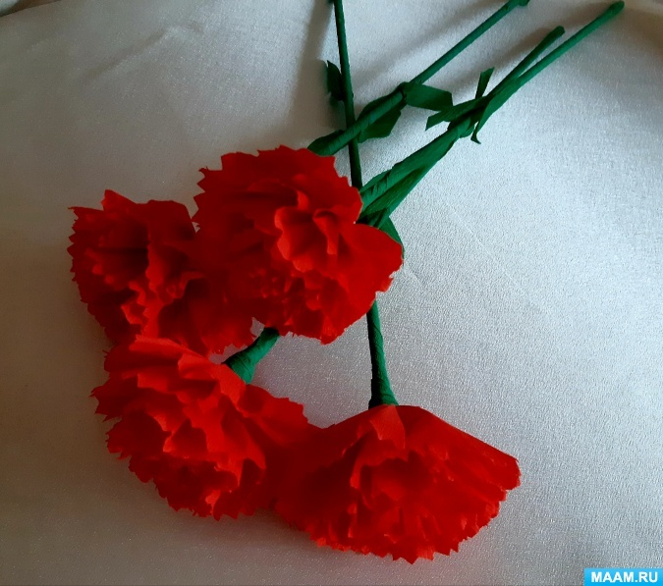

**Спасибо за внимание!**